
LISTOPAD

TEMATY KOMPLEKSOWE:
- Dbamy o zdrowie.
- Hula, psoci, hałasuje, to jesienny wiatr figluje

ZAMIERZENIA WYCHOWAWCZO-DYDAKTYCZNE:
- Kształtowanie prawidłowych nawyków higienicznych oraz pozytywnych postaw dzieci: prozdrowotnych, proekologicznych i prospołecznych.
- Wyrabianie prawidłowych nawyków żywieniowych.
- Obserwowanie i opisywanie zmian zachodzących w przyrodzie – mgliste poranki, chłodne dni, wczesny zmrok, szarówka.
- Bliższe poznanie wybranych mieszkańców lasu i ich jesiennych zwyczajów.
- Doskonalenie umiejętności przeliczania w zakresie dostępnym dzieciom oraz znajomości kolorów i barw.
- Zwróceni uwagi na przejawy życzliwości, uprzejmości, uczynności.
- Rozwijanie kreatywności i wyobraźni dzieci. Tworzenie okazji do wspólnego podejmowania i realizowania różnych zadań.
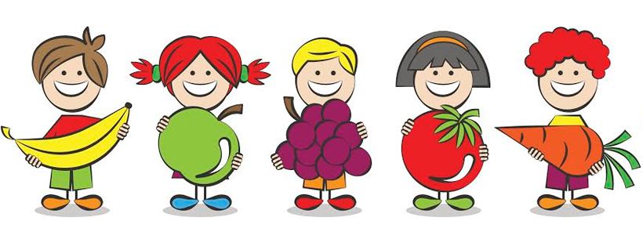

I 1; 1I 7, 9; III 5, 7, 9; IV 1, 2, 5, 16

Kolorowe listki
( słowa- D. Jagiełło, muzyka- K. Jagiełło)
1. Kolorowe listki z drzewa spaść nie chciały,
kolorowe listki na wietrze szumiały.

Ref. Szu , szu, szu, szumiały wesoło
szu, szu , szu wirowały w koło. / bis

2. Kolorowe listki bardzo się zmęczyły,
kolorowe listki z drzewa zeskoczyły.

Ref. Hop, hop, hop, tak sobie skakały,
hop, hop, hop, w koło wirowały. / bis

3. Kolorowe listki spadły już na trawę,
kolorowe listki skończyły zabawę.

Ref. Cicho, sza, listki zasypiają,
cicho, sza, oczka zamykają. / bis

Deszcz po szybie ścieka
sza, sza, sza,
kapią krople deszczu
pla, pla, pla.
Wiatr piosenkę śpiewa
uu, uu, uu,
szumią z wiatrem drzewa
szu, szu, szu.



